  ***Boletim Hidroclimático***

C:\Users\sala _situação1\Desktop\CNJ0-1-P001-242652-1-m-Shutterstock-Images_1.jpg

 ***Comportamento e Análise da Precipitação***

Segundo dados do Cptec, a precipitação observada dos últimos dias em Roraima, mostra que o acumulado de chuva no Estado foi próximo de 100mm. Já os dados registrados pela estação automática A135 do Inmet, mostrou que durante 19 dias de chuva em julho de 2022, o acumulado de precipitação foi de 313,8mm na capital do Estado; com temperatura e umidade média, de 27,9ºC e 66,4%. Em agosto já choveu 30,8mm em Boa Vista. Conforme a *Figura 1*, o prognóstico das tendências climáticas para o trimestre AGO-SET-OUT, mostra que 68% dos modelos climáticos indicam condição de La

Niña, 31% indicam neutralidade e 1% indicam El Niño. A *Figura 2*indica quea previsão para o trimestre é de chuvas acima da normal climatológica em grande parte de Roraima. ***A referência histórica de precipitação anual em Boa Vista é de 1678,6mm de chuva. De janeiro a julho de 2022, o acumulado de precipitação foi de 1414,5mm, com a maior precipitação no mês de Maio (449,6mm) e a menor precipitação em Janeiro (3,2mm).***

***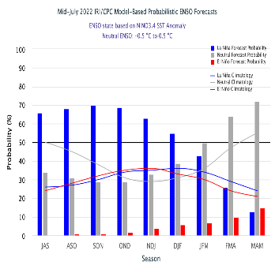***

**Boletim 2125**

**

**Elaborado:**

**04/08/2022**

**

***Figura 1***

***Figura 2***

**





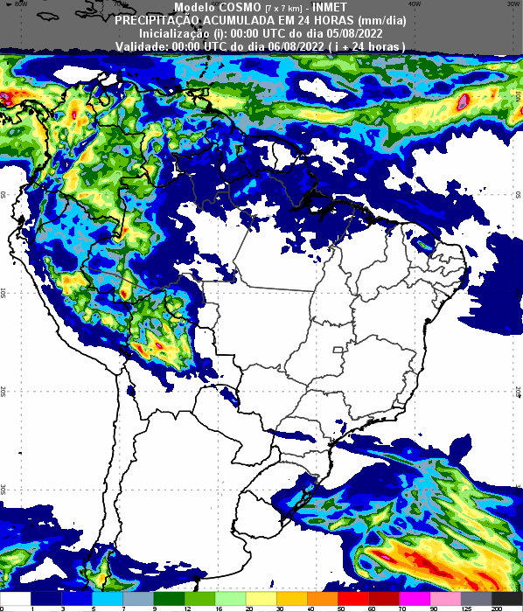



***Previsão de Precipitação***

De acordo com o Sipam, a previsão para os próximos dias em Boa Vista é de tempo Parcialmente nublado a nublado com chuva em áreas isoladas**;** com temperaturas estáveis variando entre 23ºC e 32ºC, umidade entre 60% e 90% e ventos direção E (intensidade fraca/moderada) com possíveis rajadas isoladas. Conforme o modelo de previsão da *Figura 3****,*** algumas áreas do Estado poderão ser atingidas com chuvas próximas de 5mm. O cenário para os próximos meses indica a manutenção de anomalias negativas de temperatura da superfície do mar na bacia do Pacífico e, portanto, persistência do fenômeno La Niña, mesmo que este atue com intensidade mais fraca. Enquanto no Atlântico Tropical espera-se que ainda predomine áreas anomalamente aquecidas, especialmente na costa norte e leste da América do Sul. Portanto, o prognóstico para o trimestre AGO-SET-OUT é de chuvas acima dos padrões climatológicos em grande parte de Roraima.

***Figura 3 –*** Modelo de precipitação COSMO (7 x 7km) – INMET

***Monitoramento de Níveis Fluviométricos e Focos de Queima***

A segunda quinzena do mês de abril marca o início do período chuvoso no Estado; o que terá como consequência a elevação de nível dos principais rios da Sub Bacia Rio Branco (Rio Tacutu, Uiramutã e Uraricoera), que tiveram baixos registros nos últimos anos. Tendo em vista que o período chuvoso deve se estender até o mês de setembro, recomenda-se que a defesa civil dos municípios e do Estado intensifiquem o monitoramento nas áreas de risco consideradas vulneráveis a alagamento, inundações e enxurradas. Segundo dados obtidos da RNH (Rede Hidrometeorológica Nacional), hoje, os níveis dos principais rios do Estado estão descritos no relatório das Estações Telemétricas abaixo:





***\_\_\_\_\_\_\_\_\_\_\_\_\_\_\_\_\_\_\_\_\_\_\_\_\_\_\_\_\_\_\_\_\_\_\_\_\_\_\_\_\_\_\_\_\_\_\_\_\_\_\_\_\_\_\_\_\_\_\_\_\_\_\_\_\_\_\_\_\_\_\_\_\_\_\_\_\_\_\_\_\_\_\_\_\_\_\_\_\_\_\_\_\_\_\_\_\_\_\_\_\_\_\_\_\_\_\_\_\_\_\_\_\_\_\_\_\_\_\_\_\_\_\_\_\_\_\_\_\_\_\_\_\_\_\_\_\_\_\_\_\_\_\_\_\_\_\_\_\_\_\_\_\_\_\_\_\_\_\_\_\_\_\_\_\_\_\_\_\_\_\_\_\_\_***

***Boletim elaborado com dados fornecidos pela ANA, CAER, CPRM, FEMARH, INMET, INPE, SIPAM, INPA e SUDAM. O uso das informações contidas neste boletim é de completa responsabilidade do usuário***

***\_\_\_\_\_\_\_\_\_\_\_***

|  |  |  |  |  |  |
| --- | --- | --- | --- | --- | --- |
| **Relatório de Diagnóstico das Estações Telemétricas** | | | | | |
| **Nome da Estação** | **Município - UF** | **Nível**  **atual**  **(cm)** | **Vazão**  **atual (m3/s)** | ***Nível***  ***antes***  ***(cm)*** | ***Vazão antes (m3/s)*** |
| **MISSÃO SURUCUCU** | **ALTO ALEGRE – RR** | **-** | **-** | ***-*** | ***-*** |
| **MALOCA DO ERICÓ** | **ALTO ALEGRE – RR** | **-** | **-** | ***-*** | ***-*** |
| **MARACÁ** | **ALTO ALEGRE – RR** | **834** | **3314** | ***840*** | ***3375*** |
| **FAZENDA CAJUPIRANGA** | **ALTO ALEGRE – RR** | **904** | **3360** | ***905*** | ***3370*** |
| **FAZENDA PASSARÃO** | **BOA VISTA – RR** | **1216** | **5715** | ***1211*** | ***5659*** |
| **PONTE DO TACUTU** | **NORMÂNDIA – RR** | **1207** | **2700** | ***1209*** | ***2712*** |
| **VILA SURUMU** | **PACARAIMA – RR** | **519** | **315** | ***-*** | ***-*** |
| **FAZENDA BANDEIRA BRANCA** | **UIRAMUTÃ – RR** | **326** | **225** | ***-*** | ***-*** |
| **FAZENDA PARAÍSO** | **BONFIM – RR** | **1297** | **4184** | ***1313*** | ***4225*** |
| **BOA VISTA** | **BOA VISTA – RR** | **824** | **10424** | ***802*** | ***9981*** |
| **FÉ E ESPERANÇA** | **MUCAJAÍ – RR** | **519** | **904** | ***525*** | ***922*** |
| **MUCAJAÍ** | **MUCAJAÍ – RR** | **1529** | **1747** | ***1512*** | ***1690*** |
| **CARACARAÍ** | **CARACARAÍ – RR** | **902** | **11175** | ***877*** | ***10665*** |
| **SANTA MARIA DO BOIAÇU** | **RORAINÓPOLIS – RR** | **1215** | **-** | ***1218*** | ***-*** |

QUEIMADAS: Até o momento, em julho de 2022, foram registrados 12 focos de queima, totalizando 639 no ano. Em julho de 2021 registrou-se 5 focos de um total anual de 989. A Média do mês de julho é de 6 focos; e a Média Anual é de 2065.

|  |  |  |  |  |  |  |  |  |  |  |  |  |  |
| --- | --- | --- | --- | --- | --- | --- | --- | --- | --- | --- | --- | --- | --- |
| Ano/Mês | JAN | FEV | MAR | ABR | MAI | JUN | JUL | AGO | SET | OUT | NOV | DEZ | **TOTAL** |
| **2021** | 63 | 137 | 204 | 110 | 3 | 11 | 5 | 19 | 54 | 125 | 174 | 84 | **989** |
| **2022** | 371 | 148 | 81 | 7 | 11 | 9 | 12 | 0 |  |  |  |  | **639** |
| (%) | **+488,9%** | **+8%** | **-60,3%** | **-93,6%** | **+266,7%** | **-18,2%** | **+140%** |  |  |  |  |  | **-35,4%** |
|  | | | | | | | | | | | | | |
| **MÉDIA** | 367 | 395 | 626 | 222 | 26 | 7 | 6 | 15 | 46 | 106 | 155 | 176 | **2065** |
| **2022** | 371 | 148 | 81 | 7 | 11 | 9 | 12 | 0 |  |  |  |  | **639** |
| (%) | **+1,1%** | **-62,5%** | **-87,1%** | **-96,8%** | **-57,7%** | **+28,6%** | **+100%** |  |  |  |  |  | **-69,1%** |
|  | | | | | | | | | | | | | |
| Máximo | 1958  (2016) | 1347  (2007) | 2433  (2019) | 1134  (2019) | 277  (2009) | 29  (2012) | 21  (2009) | 47  (2011) | 148  (2009) | 261  (2009) | 421  (2017) | 410  (2006) | 4784  (2019) |
| Mínimo | 15  (1999) | 20  (1999) | 98  (1999) | 16  (1999) | 2  (2007) | 1  (2001,2010) | 1  (1998,2016) | 1  (1999) | 1  (2001) | 1  (1998) | 1  (1998) | 16  (1998) | 21  (1998) |

***Fonte: Inpe (***sensor VIIRs do satélite SNPP***)***

**A previsão de risco de fogo para os próximos três dias é de mínimo a baixo no Estado de Roraima.**

**Focos de queima por município em julho/22**

**Total: 12 Focos**

**Comparativo mensal de focos do Estado de Roraima**

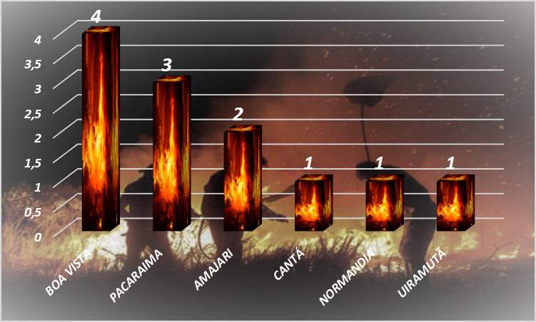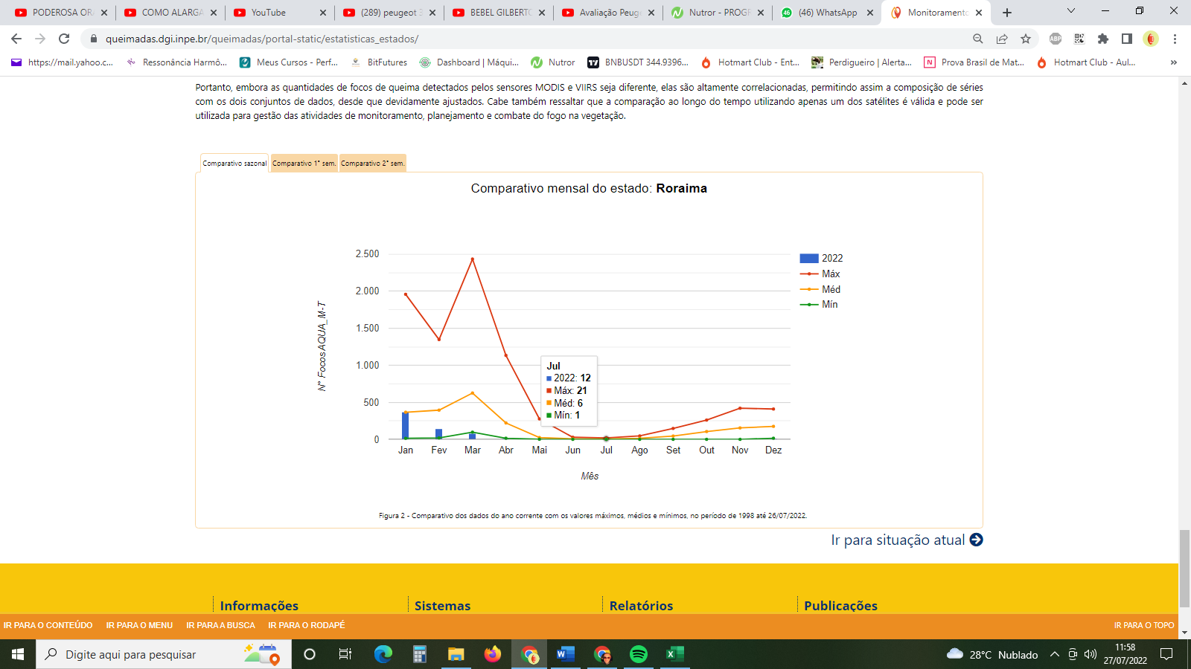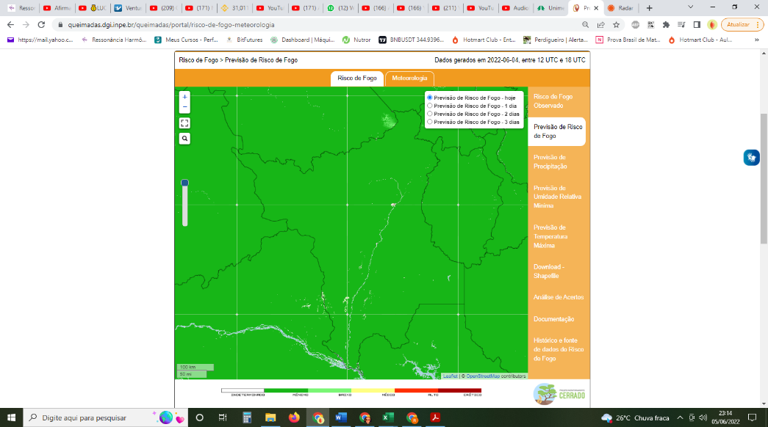

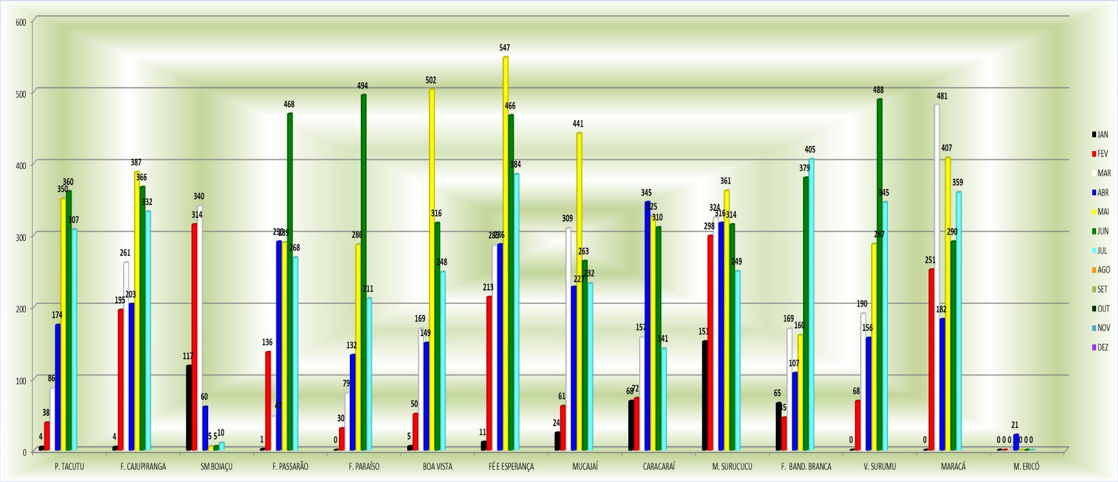

***Acompanhe nosso Boletim Diário no site: http://www.femarh.rr.gov.br/index.php/component/sppagebuilder/?view=page&id=15&Itemid=0***

**Precipitação, em milímetros, do mês de janeiro a julho de 2022 das Estações Telemétricas da ANA/CPRM/FEMARH**

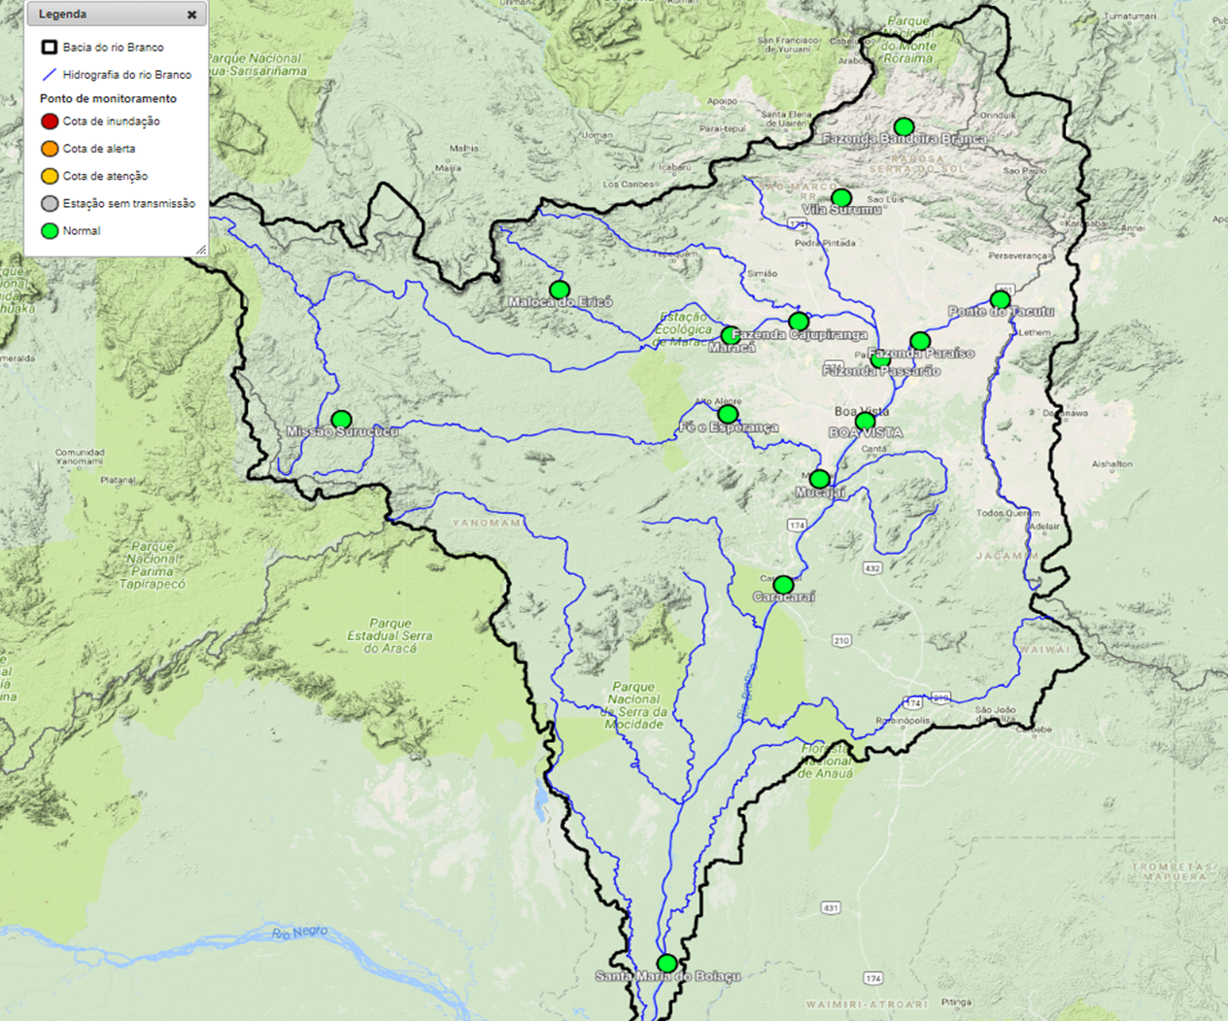

**NORMANDIA**

**JAN: 177 mm**

**FEV: 38 mm**

**MAR: 86 mm**

**ABR: 174 mm**

**MAI: 350 mm**

**JUN: 360 mm**

**JUL: 307 mm**

**AGO:**

**SET:**

**OUT:**

**NOV:**

**DEZ:**

**Lat: 3º 34' 16" N** **Long: 59º 53' 18" W**

**BONFIM**

**JAN: 177 mm**

**FEV: 30 mm**

**MAR: 79 mm**

**ABR: 132 mm**

**MAI: 286 mm**

**JUN: 494 mm**

**JUL: 211 mm**

**AGO:**

**SET:**

**OUT:**

**NOV:**

**DEZ:**

**Lat:  3º 19' 4" N**

**Long:  60º 20' 41" W**

**BOA VISTA**

**JAN: 177 mm**

**FEV: 136 mm**

**MAR: 47 mm**

**ABR: 290 mm**

**MAI: 283 mm**

**JUN: 468 mm**

**JUL: 268 mm**

**AGO:**

**SET:**

**OUT:**

**NOV:**

**DEZ:**

**Lat: 3º 12' 28" N**

**Long: 60º 34' 16" W**

**BOA VISTA**

**JAN: 177 mm**

**FEV: 50 mm**

**MAR: 169 mm**

**ABR: 149 mm**

**MAI: 502 mm**

**JUN: 316 mm**

**JUL: 248 mm**

**AGO:**

**SET:**

**OUT:**

**NOV:**

**DEZ:**

**Lat: 2º 49' 34" N**

**Long: 60º 39' 29" W**

**MUCAJAÍ**

**JAN: 177 mm**

**FEV: 61 mm**

**MAR: 309 mm**

**ABR: 227 mm**

**MAI: 441 mm**

**JUN: 263 mm**

**JUL: 232 mm**

**AGO:**

**SET:**

**OUT:**

**NOV:**

**DEZ:**

**Lat: 2º 28' 17" N**

**Long: 60º 55' 4" W**

**CARACARAÍ**

**JAN: 177 mm**

**FEV: 72 mm**

**MAR:157 mm**

**ABR: 345 mm**

**MAI: 325 mm**

**JUN: 310 mm**

**JUL: 141 mm**

**AGO:**

**SET:**

**OUT:**

**NOV:**

**DEZ:**

**Lat:  1º 49' 17" N**

**Long:  61º 7' 25" W**

**MUCAJAÍ**

**JAN: 177 mm**

**FEV: 213 mm**

**MAR: 285 mm**

**ABR: 286 mm**

**MAI: 547 mm**

**JUN: 466 mm**

**JUL: 384 mm**

**AGO:**

**SET:**

**OUT:**

**NOV:**

**DEZ:**

**Lat: 2º 52' 15" N**

**Long: 61º 26' 26" W**

**RORAINÓPOLIS**

**JAN: 177 mm**

**FEV: 314 mm**

**MAR: 340 mm**

**ABR: 60 mm**

**MAI: 5 mm**

**JUN: 5 mm**

**JUL: 10 mm**

**AGO:**

**SET:**

**OUT:**

**NOV:**

**DEZ:**

**Lat: 0º 30' 19" S**

**Long: 61º 47' 11" W**

**UIRAMUTÃ**

**JAN: 177 mm**

**FEV: 45 mm**

**MAR: 169 mm**

**ABR: 107 mm**

**MAI: 160 mm**

**JUN: 379 mm**

**JUL: 405 mm**

**AGO:**

**SET:**

**OUT:**

**NOV:**

**DEZ:**

**Lat: 4º 37' 50" N**

**Long:  60º 26' 14" W**

**ALTO ALEGRE**

**JAN: 177 mm**

**FEV: 251 mm**

**MAR: 481 mm**

**ABR: 182 mm**

**MAI: 407 mm**

**JUN: 290 mm**

**JUL: 359 mm**

**AGO:**

**SET:**

**OUT:**

**NOV:**

**DEZ:**

**Lat: 3º 21' 10" N**

**Long: 61º 25' 20" W**

**ALTO ALEGRE**

**JAN: 177 mm**

**FEV: 298 mm**

**MAR: 324 mm**

**ABR: 316 mm**

**MAI: 361 mm**

**JUN: 314 mm**

**JUL: 249 mm**

**AGO:**

**SET:**

**OUT:**

**NOV:**

**DEZ:**

**Lat:  2º 50' 9" N**

**Long: 63º 38' 30" W**

**ALTO ALEGRE**

**JAN: 177 mm**

**FEV: 195 mm**

**MAR: 231 mm**

**ABR: 203 mm**

**MAI: 387 mm**

**JUN: 366 mm**

**JUL: 332 mm**

**AGO:**

**SET:**

**OUT:**

**NOV:**

**DEZ:**

**Lat: 3º 26' 17" N**

**Long: 61º 2' 12" W**

**PACARAIMA**

**JAN: 177 mm**

**FEV: 68 mm**

**MAR: 190 mm**

**ABR: 156 mm**

**MAI: 287 mm**

**JUN: 488 mm**

**JUL: 345 mm**

**AGO:**

**SET:**

**OUT:**

**NOV:**

**DEZ:**

**Lat: 4º 11' 46" N**

**Long: 60º 47' 38" W**

***\_\_\_\_\_\_\_\_\_\_\_\_\_\_\_\_\_\_\_\_\_\_\_\_\_\_\_\_\_\_\_\_\_\_\_\_\_\_\_\_\_\_\_\_\_\_\_\_\_\_\_\_\_\_\_\_\_\_\_\_\_\_\_\_\_\_\_\_\_\_\_\_\_\_\_\_\_\_\_\_\_\_\_\_\_\_\_\_\_\_\_\_\_\_\_\_\_\_\_\_\_\_\_\_\_\_\_\_\_\_\_\_\_\_\_\_\_\_\_\_\_\_\_\_\_\_\_\_\_\_\_\_\_\_\_\_\_\_\_\_\_\_\_\_\_\_\_\_\_\_\_\_\_\_\_\_\_\_\_\_\_\_\_\_\_\_\_\_***

***Boletim elaborado com dados fornecidos pela ANA, CAER, CPRM, FEMARH, INMET, INPE, SIPAM e SUDAM. O uso das informações contidas neste boletim é de completa responsabilidade do usuário***

***\_\_\_\_\_\_\_\_\_\_\_***

**Precipitação, em milímetros, do mês de janeiro a julho de 2022 das Estações Telemétricas da ANA/CPRM/FEMARH**

**ALTO ALEGRE**

**JAN: 177 mm**

**FEV: 0 mm**

**MAR: 0 mm**

**ABR: 21 mm**

**MAI: 0 mm**

**JUN: 0 mm**

**JUL: 0 mm**

**AGO:**

**SET:**

**OUT:**

**NOV:**

**DEZ:**

**Lat: 3º 37' 55" N**

**Long: 62º 23' 56" W**

**AMAJARÍ**

**JAN: 22 mm**

**FEV: 71 mm**

**MAR: 11 mm**

**ABR:**

**MAI:**

**JUN:**

**JUL:**

**AGO:**

**SET:**

**OUT:**

**NOV:**

**DEZ:**

**Lat: 3º 37' 55" N**

**Long: 62º 23' 56" W**